Инструкция

по работе с платформой поставки данных
«Внешняя поставка данных» ФНС России

Москва, 2022

Москва, 2022
ОГЛАВЛЕНИЕ
I. ЦЕННОСТЬ ПЛАТФОРМЫ 3
II. РЕГИСТРАЦИЯ НА ПЛАТФОРМЕ 7
III. СОЗДАНИЕ УЧЕТНОЙ ЗАПИСИ НОВЫХ ПОЛЬЗОВАТЕЛЕЙ 12

I. ЦЕННОСТЬ ПЛАТФОРМЫ

Платформа поставки данных «Внешняя поставка данных» ФНС России (далее – Платформа) обеспечивает управляемый и контролируемый доступ к данным ФНС России. В личном кабинете реализован каталог с наборами данных и сервисами, доступный для федеральных и региональных органов исполнительной власти, а также раздел «Национальные проекты», в котором представлена сгруппированная информация по реализации национальных проектов в разрезе контрактации, целевой потребитель этого инструмента – Главы субъектов Российской Федерации, руководители проектных офисов и другие уполномоченные лица
Платформа – это единое окно для взаимодействия между Региональными органами исполнительной власти и Федеральной налоговой службой РФ.

- Уникальные данные, доступные на платформе ВПД

Данные, содержащие налоговую тайну | Платформа поддерживает возможность передачи данных, содержащих налоговую тайну, региональным органам исполнительной власти (далее – РОИВ) при наличии согласия налогоплательщика на передачу сведений. Сведения могут содержать персонализированные, агрегированные данные в разрезе уплаченных налогов, задолженностей, взносов и прочих финансовых показателей, которые содержатся в налоговых декларациях, предоставленных налогоплательщиками. Получение персонализированных сведений позволяет создавать и совершенствовать меры поддержки бизнеса, осуществляющего свою деятельность в субъектах РФ
2-НДФЛ | Агрегированные данные представлены в региональном и федеральном срезе, что позволяет оценить количество занятых ФЛ, уровня их дохода, фонда оплаты труда, количества работодателей в различных разрезах в целях создания благоприятный среды для предприятий малого бизнеса на территории региона.  Также возможно построение макроэкономического анализа, прогнозирования и осуществление мер поддержки различных отраслей экономики субъекта РФ
3-НДФЛ | Агрегированные данные, позволяющие провести оценочную компанию по суммам исчисленных налогов, взносов, доходов, расходов и прочих финансовых показателях в разрезе субъектов РФ и видов экономической деятельности
НДС | Агрегированные данные по декларациям НДС, поданным налогоплательщиками региона. Позволяют провести расчёт данных по экспорту товаров и услуг на уровне региона
ККТ  (срез по региону) | Агрегированные данные, позволяющий провести анализ потребительской корзины – определение средней по региону цены (10-20 продуктов потребительской корзины), анализ факта потребления. Формирование недельных потребительских цен (средние цены, индекс потребительских цен), Контроль цен потребительских корзин пенсионеров, детей и трудового населения
ЮЛ | Агрегированные данные в разрезе ЮЛ, в составе которых есть нерезиденты РФ. Определение ЮЛ в группе риска. Возможность оценивать текущее состояние организаций
НПД | Сведения о количестве самозанятых в разрезе регионов, видов деятельности, половозрастной структуры и задолженности. Позволяют прогнозировать выход налогоплательщиков из теневой экономики

- Презентационная аналитика

  - Общедоступная зона
В данном блоке представлена информация по Российской Федерации. (В данный момент ведется разработка аналогичных дашбордов в закрытой зоне в разрезе каждого отдельного субъекта РФ)

 | Контрольно-кассовая техника  ККТ (nalog.gov.ru) | Детальная статистика по контрольно-кассовой технике в РФ. Агрегированные по месяцам данные в разбивке по субъектам РФ:  - о количестве ККТ в РФ;  - о количестве чеков;  - о сумме общей выручки по всем ККТ в РФ
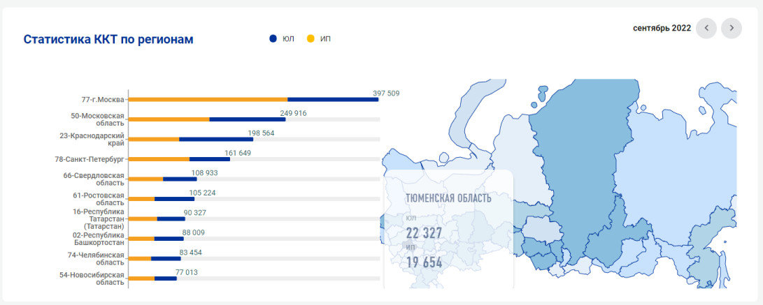

 | Самозанятые  Самозанятые (nalog.gov.ru) | Детальная статистика по плательщикам налога на профессиональный доход. Агрегированные по месяцам данные в разбивке по субъектам РФ:  - о количестве самозанятых;  - о количестве чеков самозанятых;  - о сумме начисленных налогов самозанятых
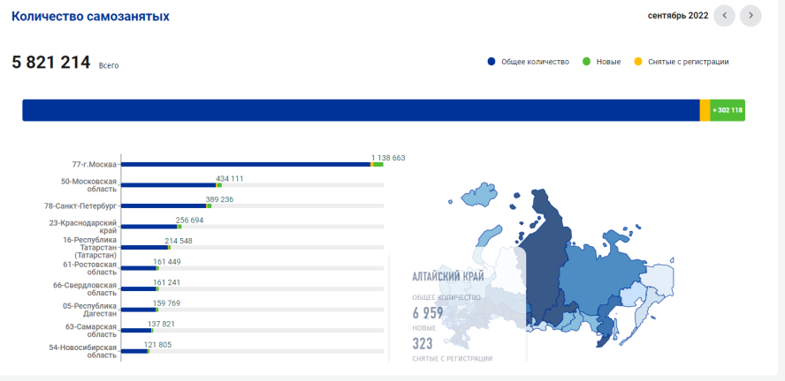

Геочеки  Геочеки (nalog.gov.ru) | Агрегированное распределение трат населения в различных точках на карте РФ. Цветовая гамма шестиугольников, наложенных на карту, соответствует изменению интенсивности выручки – чем «теплее» цвет, тем больше общая сумма реализации товаров и услуг
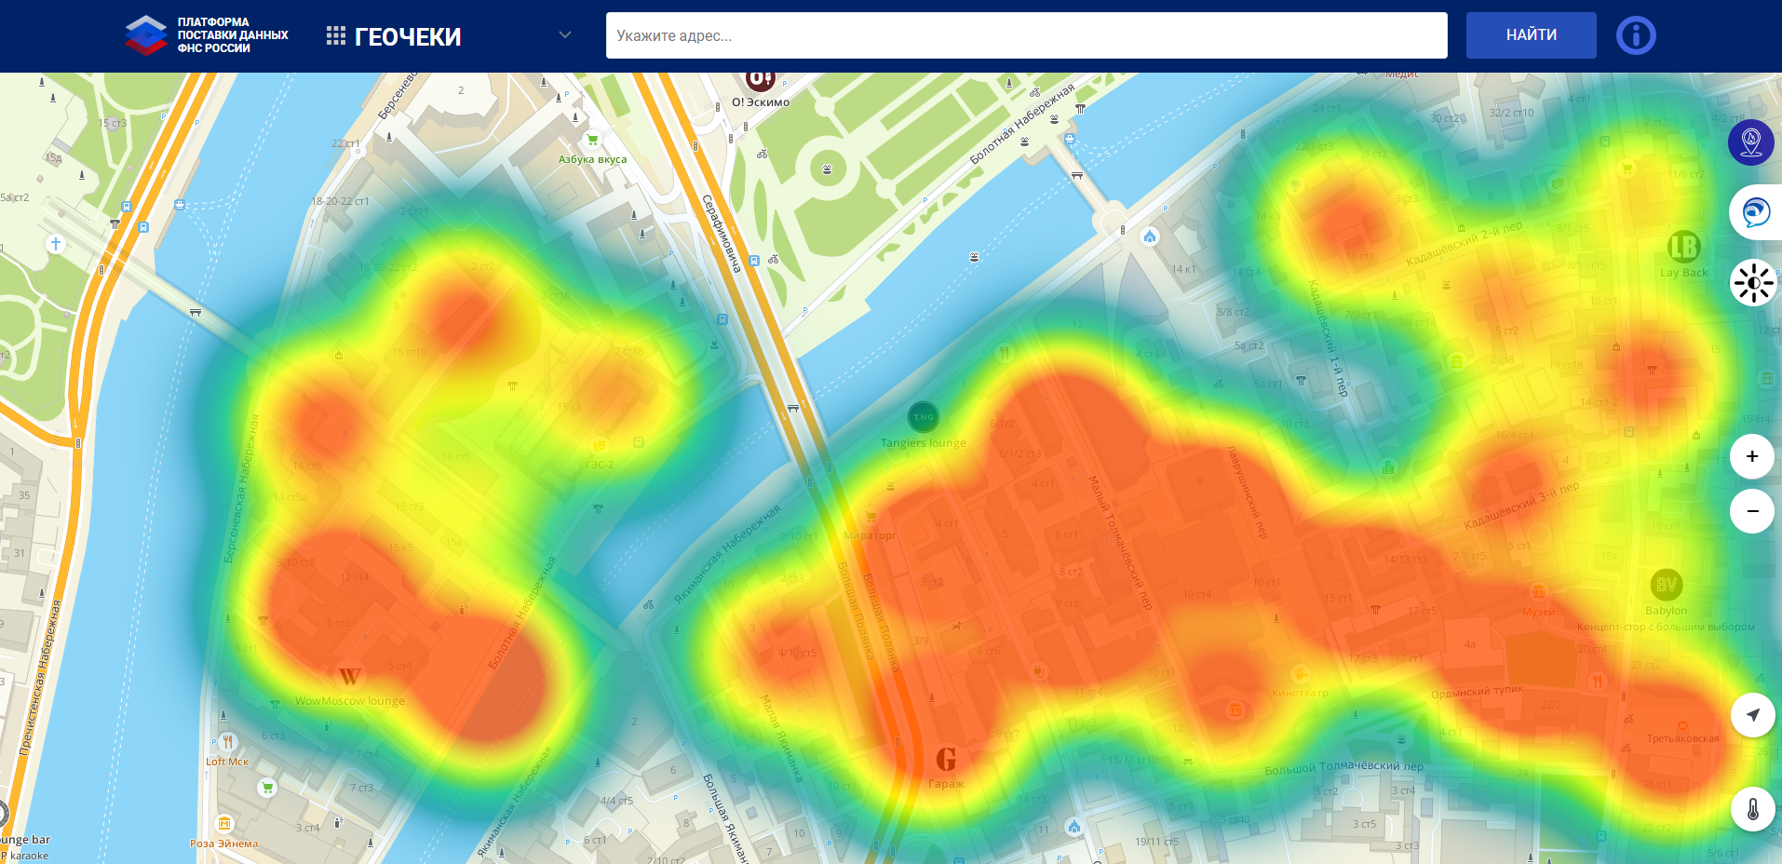

  - Закрытая зона
Данный блок доступен после подключения к ВПД.

Дашборд «Национальные проекты» | Сводная информация по региону о национальных проектах, рисковых контрактах, участниках контрактов с оценкой благонадежности
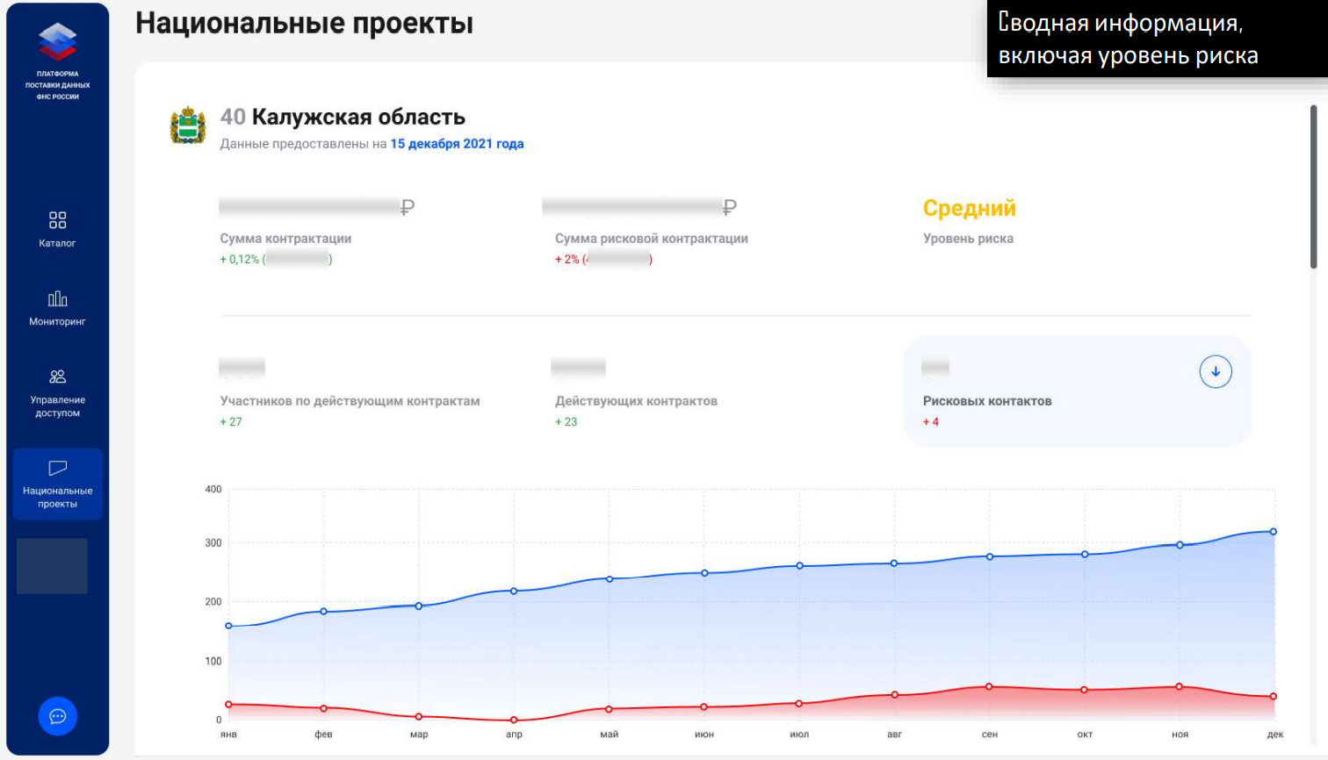

II. РЕГИСТРАЦИЯ НА ПЛАТФОРМЕ

Для регистрации на Платформе необходимо заключить соглашение об информационном обмене с ФНС России (далее – Соглашение).
РОИВ, претендующий на получение доступа к Платформе, должен с помощью электронной подписи создать в разделе «Регистрация» личного кабинета (далее – ЛК) заявку на получение доступа для рассмотрения ФНС России.
Присоединение к Платформе вступает в силу с момента подписания Соглашения.
Для заключения Соглашения и регистрация необходимо выполнить следующие этапы:
1. Определить подписанта Соглашения от региона
Соглашение подписывает лицо, имеющее право в соответствии с уставом (иным документом) действовать без доверенности от имени субъекта Российской Федерации (Губернатор), либо лицо, обладающее полномочиями на заключение Соглашений на основании доверенности. В случае подписания заявки представителем по доверенности её скан-копия прикладывается к заявке в виде вложения в разделе «Регистрация» ЛК. Пример доверенности представлен в приложении.
2. Установить инструменты для работы с усиленной квалифицированной электронной подписью (УКЭП)
Необходимо убедиться, что на пользовательском устройстве установлены все необходимые инструменты для работы с УКЭП.
Установлен криптопровайдер
Для проверки УКЭП по алгоритмам ГОСТ требуется обязательная установка криптопровайдера, поддерживающего ГОСТ (рекомендуется КриптоПро CSP – https://cryptopro.ru/products/csp).
Установлен КриптоПро ЭЦП Browser plug-in
Приложение осуществляет взаимодействие веб-страниц в браузере с криптопровайдером в операционной системе и предназначено для проверки УКЭП на веб-страницах. Рекомендуется воспользоваться следующей инструкцией по установке – https://docs.cryptopro.ru/cades/plugin
Проверьте работу установленного плагина
Чтобы убедиться, что всё установлено верно можно использовать специальную площадку для тестирования –
https://www.cryptopro.ru/sites/default/files/products/cades/demopage/cades_bes_sample.html
Подробнее можно ознакомиться с информацией на сайте «КриптоПро» – https://www.cryptopro.ru/products/cades/plugin
3. Отправить заявку на регистрацию
Необходимо перейти по адресу https://vpd.nalog.gov.ru/ и нажать на кнопку «Зарегистрироваться»
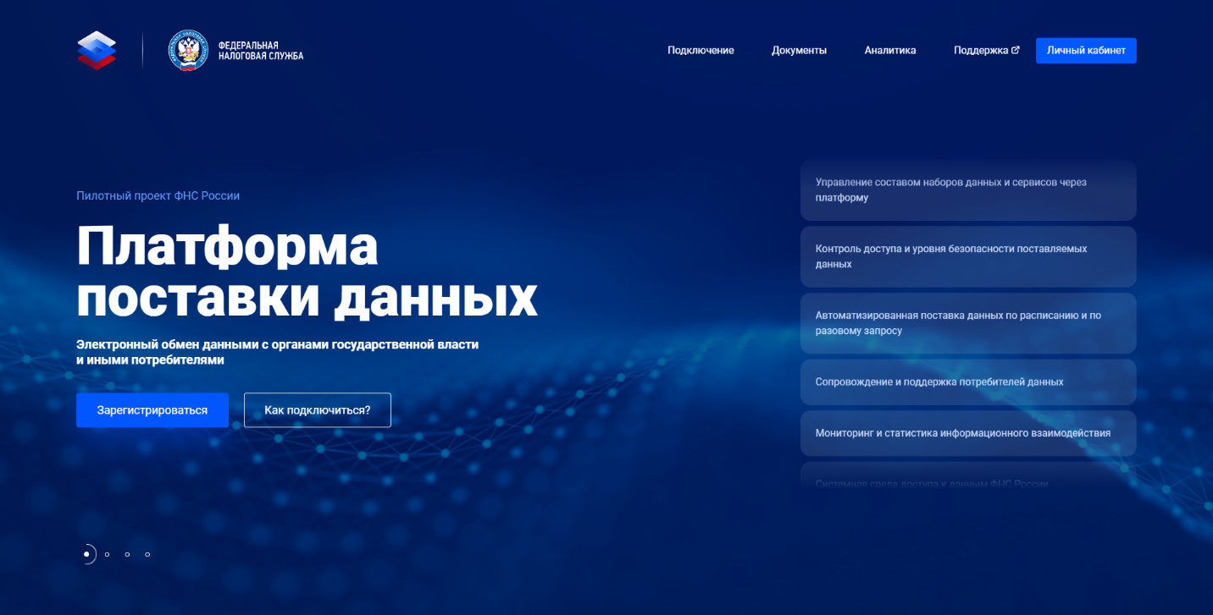

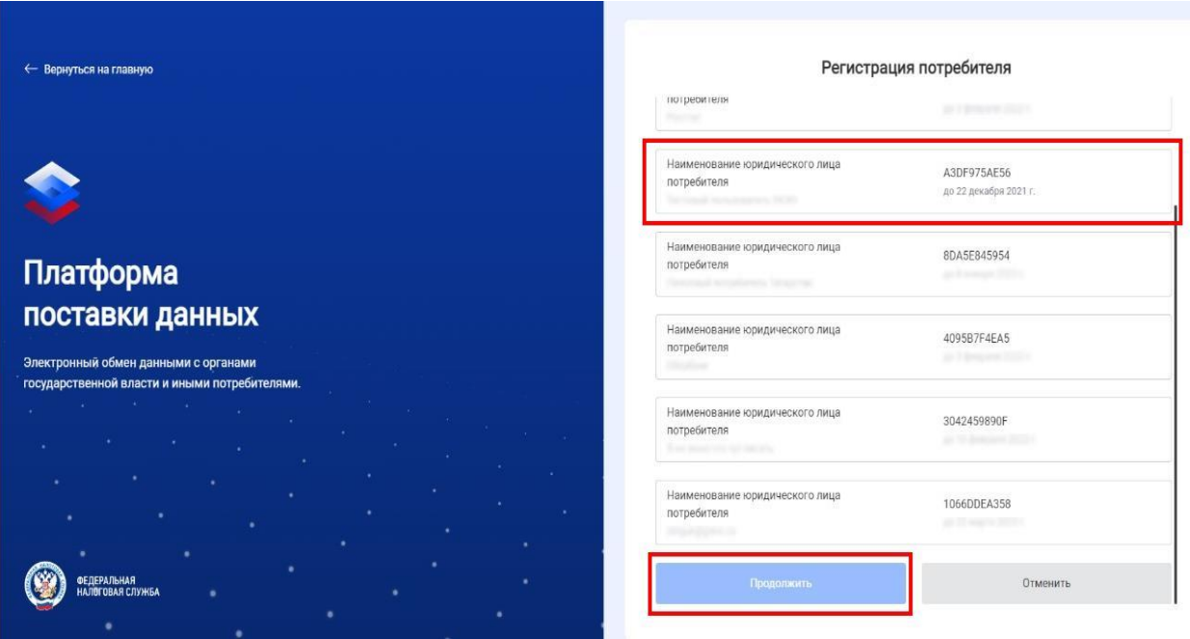
Выберите сертификат пользователя УКЭП

Проверьте реквизиты организации и владельца УКЭП, предоставьте согласие на обработку персональных данных и нажмите кнопку «Отправить заявку»
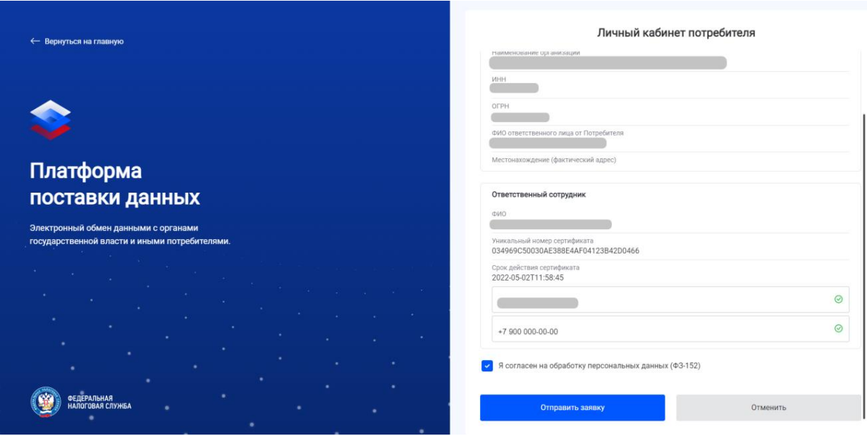

4. Получить уведомление
После отправки заявки на регистрацию на Платформе пользователь получает уведомление на адрес электронной почты о принятии заявки на рассмотрение
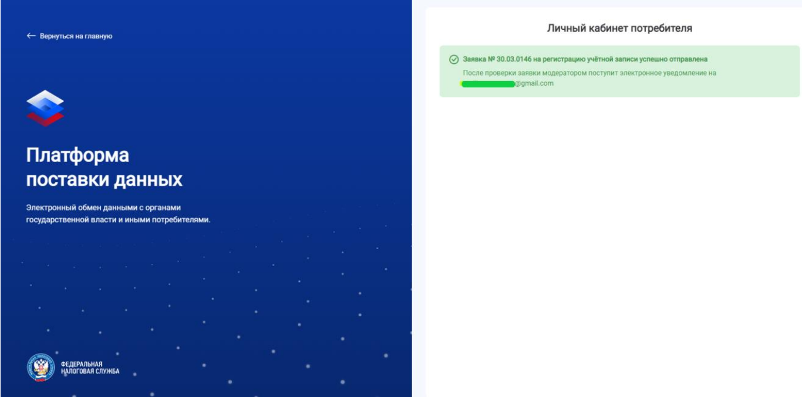

После одобрения заявки пользователь получит уведомление на адрес электронной почты, указанный при регистрации
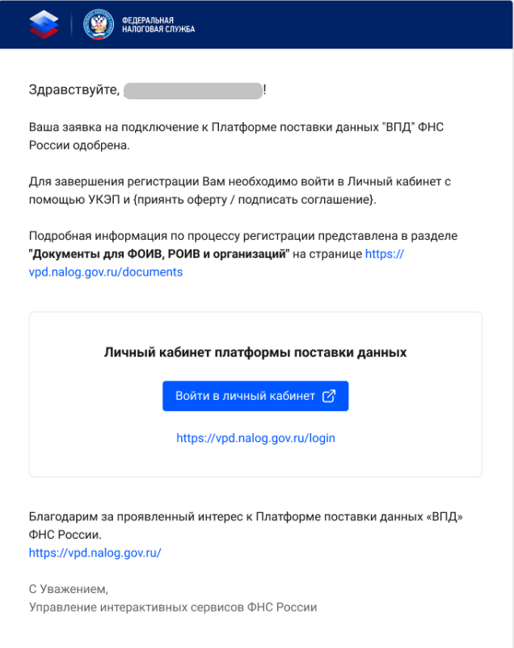

5. Зарегистрироваться на платформе
Для завершения регистрации нажмите на кнопку «Войти в личный кабинет»

Далее выберите сертификат УКЭП
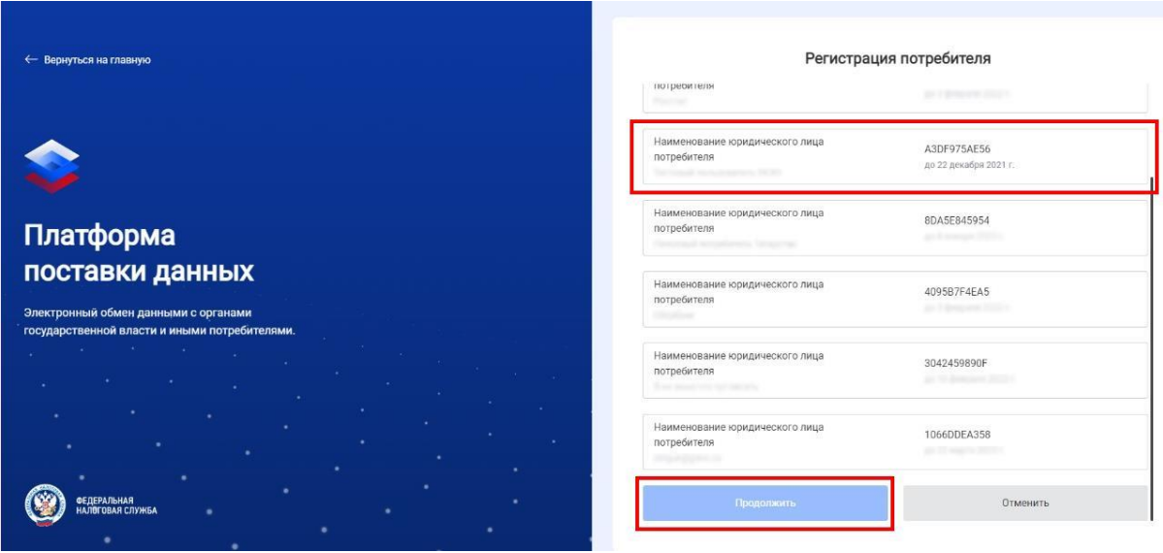

Проверьте реквизиты организации и владельца УКЭП. Ознакомьтесь с межведомственным Соглашением, регламентирующим работу на Платформе. Далее подпишите Соглашение нажатием кнопки «Подписать соглашение»
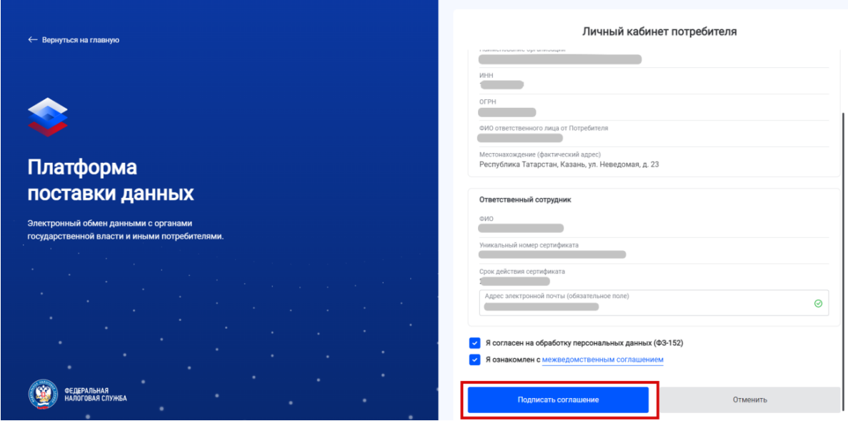

После завершения регистрации работа на Платформе доступна в полном объеме. На почту, указанную при регистрации, поступит подтверждение. Подробная документация доступна по адресу
https://vpd.nalog.gov.ru/documents.

III. СОЗДАНИЕ УЧЕТНОЙ ЗАПИСИ НОВЫХ ПОЛЬЗОВАТЕЛЕЙ
Для создания учетной записи пользователей, в том числе других структурных подразделений или ведомств, нажмите на кнопку «Управление доступом» в главном окне Платформы
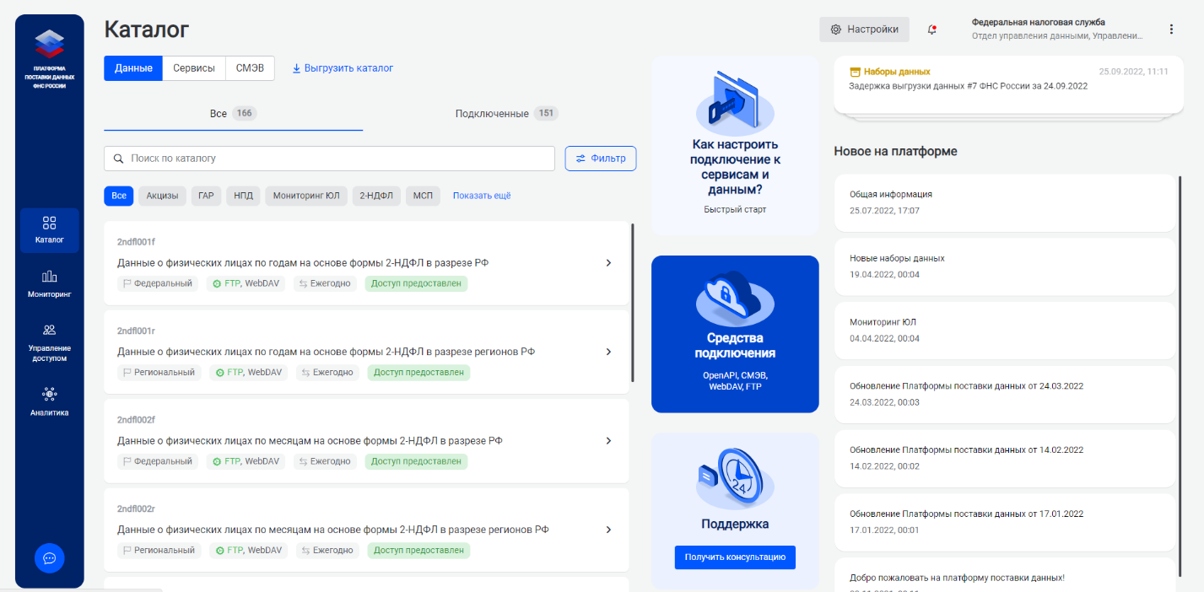

Далее нажмите на кнопку «Добавить пользователя»
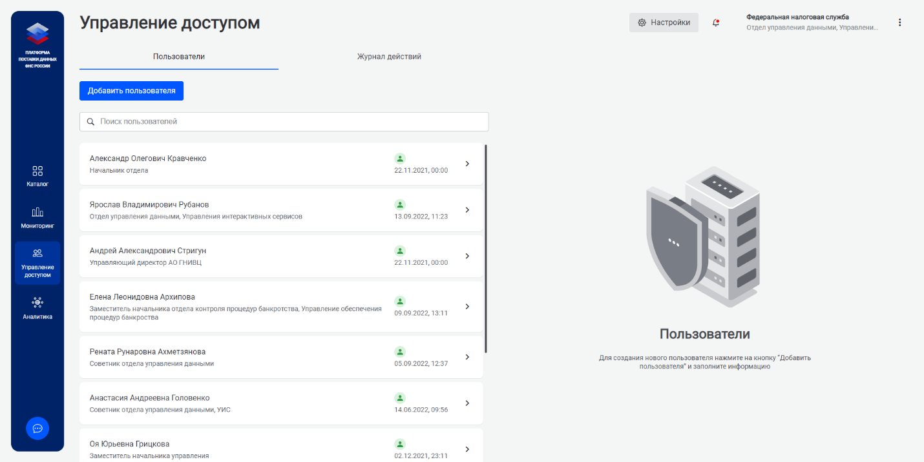

В открывшимся поле введите данные сотрудника и выберите статус (Администратор или Пользователь)
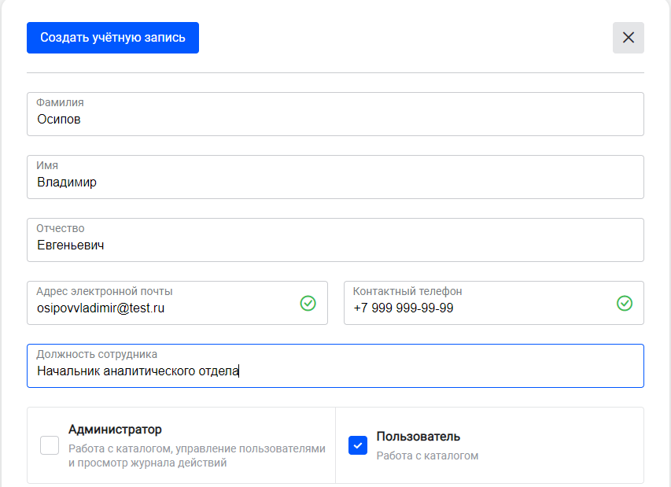

Нажмите на кнопку «Создать учетную запись».

ПРИЛОЖЕНИЕ

ДОВЕРЕННОСТЬ
на право подписания соглашений об информационном обмене на платформе поставки данных «ВПД» ФНС России

Настоящей доверенностью *Орган исполнительной власти* Российской Федерации, в лице Министра *** Российской Федерации Фамилия Имя Отчество, действующего на основании Указа Президента Российской Федерации № 00 от 1 января 2020 года, уполномочивает Фамилию Имя Отчество – должность полностью, паспорт серия 0000 № 000000 выдан отделом УФМС России по гор. Москве 01.01.2000 на право подписания соглашений об информационном обмене c ФНС России на платформе поставки данных «ВПД» ФНС России.

Настоящая доверенность выдана по "31" декабря 2023 г. Без права передоверия.

Собственноручную
подпись / И.О. Фамилия удостоверяю.
(подпись уполномоченного лица) (Фамилия И.О.)

Министр *** Российской Федерации / / И.О. Фамилия
(должность руководителя доверителя) (подпись)

М.П. "___" _______________20__ г.

